Книги о защитниках Отечества
«Для нашего военного поколения у родителей вопрос: «Надо ли говорить с детьми о войне?» не существовал. Война ещё была частью жизни, слова «до войны» и «во время войны» были самыми распространёнными в ежедневном семейном общении. А День Победы не был пафосным и шумным, он и праздничным был не всегда. В этот день ходили на кладбище, много плакали, вспоминая погибших и ту тяжёлую жизнь, которая продолжалась 4 года...
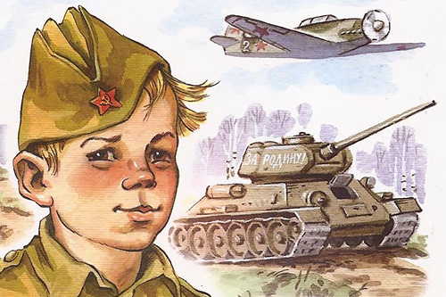
Среди книг, которые мы читали, книги о войне прочно занимали главные позиции. Они были познавательными, они же и были главными воспитателями душевных качеств. Книг было не очень много, в основном мы их брали в школьных библиотеках, и строгого разделения книг по возрастным группам не было.
…Пока светит солнце, не забудут люди всенародного подвига в Великой Отечественной войне».
Ю. О. Збанацкий, Герой Советского Союза

Русские богатыри  Исторические памятники – предания, сказания, летописи – это те произведения, по которым мы знакомимся с былою судьбой, они нам рисуют русский народ в его раннем возрасте, они нам дают понятия о том, каков он был прежде. В богатырях мы видим, что наш народ любил и что он ненавидел, мы видим его самого с его хорошими и дурными качествами.  …Читая былины, мы можем представить себе богатырей настоящими, жившими когда-то людьми, мы видим в них олицетворение целой эпохи народной жизни, черты народного творчества, уцелевшие и дошедшие до нас в том виде, как создал их народ. | 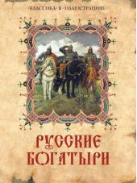
М. Ю. Лермонтов. Бородино  В истории России было много славных военных побед, поэтому, выбирая детские книги о войне и военных, можно не ограничиваться темой Великой Отечественной Войны.  Стихотворение Лермонтова "Бородино" посвящено сражению, в котором столкнулись французская армия, возглавляемая Наполеоном Бонапартом, и русская армия под предводительством М. И. Кутузова. Стихотворение известное, его читают в школе, поэтому данное произведение много издается, всегда хорошо иллюстрировано.  Эта книга должна быть в каждой домашней библиотеке. | 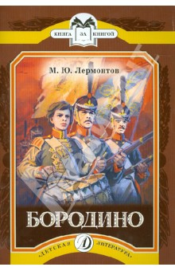
Лев Кассиль. Рассказы о войне  Небольшие художественные рассказы о войне, написанные участником Великой Отечественной войны, известным советским писателем, сценаристом и педагогом. Созданы они были непосредственно во время войны, на основе реальных историй. Героями многих рассказов становятся дети.  Война в книге показана вполне реальной, жестокой. Книга предназначена для ребят средних и старших классов. Читается она легко, есть черно-белые иллюстрации. Кассиль, наверное, один из лучших авторов, кто может познакомить детей с таким тяжелым и страшным периодом жизни нашей страны, как Великая Отечественная война. | 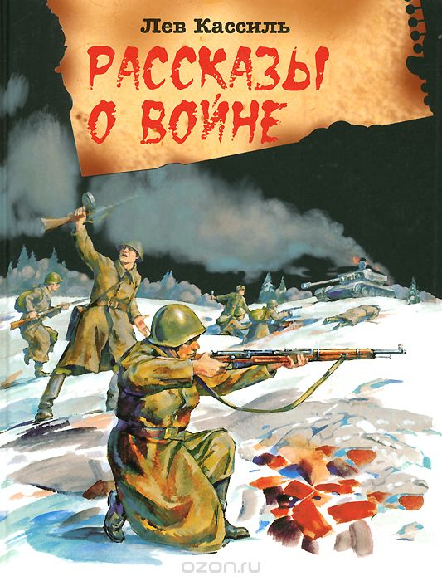
Маргарита Алигер. Зоя  Поэма «Зоя» посвящена московской десятикласснице Зое Космодемьянской, добровольцем ушедшей в партизанский отряд, ставшей красноармейцем диверсионной группы Западного фронта, попавшей в плен при выполнении задания и принявшей мученическую смерть от рук фашистов в деревне Петрищево. | 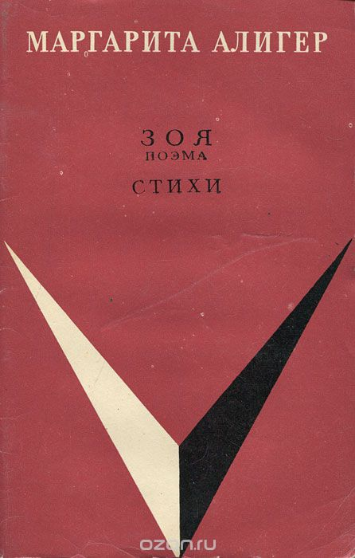
Русские победы  Еще одна хорошая детская историческая книга о войнах, в которых принимала участие Россия.  Это сборник, куда вошли тексты разных авторов, объединенные одной тематикой.  Героическое прошлое нашей страны - наша гордость. В подвигах великих людей мы черпаем силы для жизни. Александр Невский, Дмитрий Донской, Александр Суворов всегда незримо присутствуют с нами.  Данное издание составлено из книг, рассказывающих о героях русской истории.  Книга очень познавательна, богато иллюстрирована. Для среднего школьного возраста. | 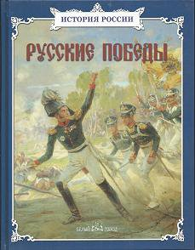
Михаил Григорьевич Брагин. В грозную пору  В 1960-х годах историк М. Г. Брагин написал книгу "В грозную пору", и советские мальчишки заболели 1812 годом. Спустя почти полвека эта книга возвращается к читателю, и вновь на её страницах слышен грохот пушек, сверкают кирасы и клубится пороховой дым. Отечественная война оживает здесь в мельчайших подробностях: можно прочесть переписку генералов, разобраться в схемах боёв, увидеть, что носил в ранце русский солдат, заглянуть в устав 1811 г., рассмотреть униформу и оружие, научиться строить укрепления, узнать, как стреляет пушка, зачем сапёру фартук, можно ли было вылечить Багратиона, что такое окочурник, какая статуя Наполеона могла бы стоять в Кремле и что погубило Великую армию. | 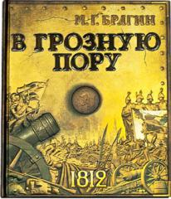
Бородинская битва  Это уникальное интерактивное издание подготовлено специально к 200-летию Отечественной войны 1812 года. Книга даёт редкую возможность не просто прочитать о событиях давно минувших дней, но и в максимальном приближении увидеть ход Бородинской битвы, самому погрузиться в историю, буквально оживающую на страницах книги. Основное повествование сопровождается дополнительными текстами, которые рассказывают о героях кампании 1812 года и описывают занимательные подробности военного быта. Иллюстрации позволяют представить, как выглядели форма и вооружение того времени: историческая точность соблюдена здесь даже в мельчайших деталях.  Книга создавалась при содействии крупнейших библиотек, музеев, военно-исторических клубов России.  Издание предназначено для широкого круга читателей.  Книга прекрасно снабжена дополнительными материалами: оригинальными объемными конструкциями, подвижными элементами, панорамными и раздвижными страницами, портреты и биографии французских и русских полководцев. | 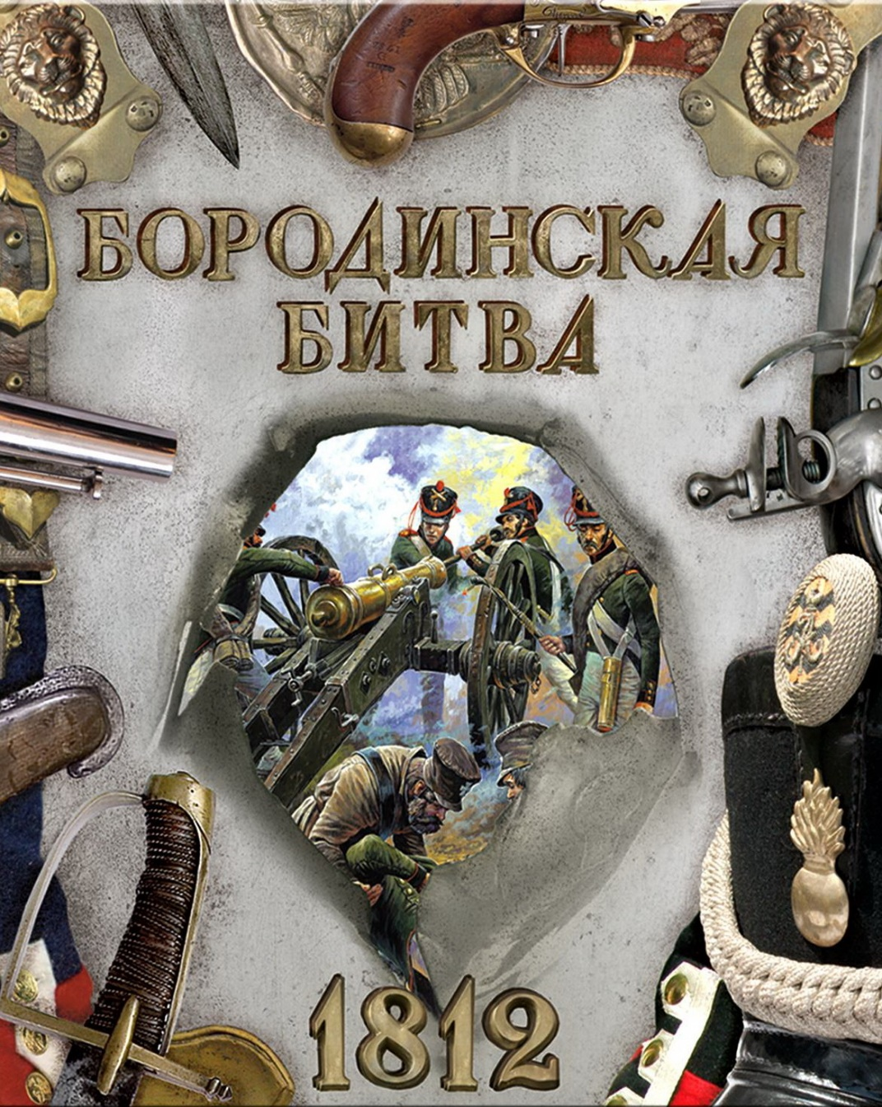
Григорий Бакланов. Навеки – девятнадцатилетние  Г. Я. Бакланов - известный русский писатель, по сценариям которого были сняты популярные фильмы «Познавая белый свет», «Был месяц май». Судьба простого человека на фронте - главная тема произведений о войне, написанных автором, воевавшим в годы Великой Отечественной войны. Пронзительная повесть «Навеки - девятнадцатилетние» рассказывает о судьбах вчерашних школьников, не вернувшихся с войны, о любви, о жизни, о юности, о бессмертии их подвига. | 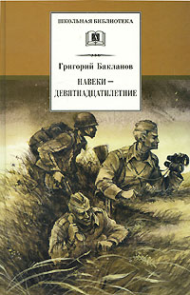
Илья Туричин. Повесть – сказка «Крайний случай»  Книга рассказывает о подвигах русского богатыря-солдата Ивана в Великой Отечественной войне. Мужественно сражался Иван против фашистов, и всю войну он берег краюшку хлеба, испеченного матерью, - "на крайний случай"...  Эту повесть про войну можно читать дошкольникам и младшим школьникам. | 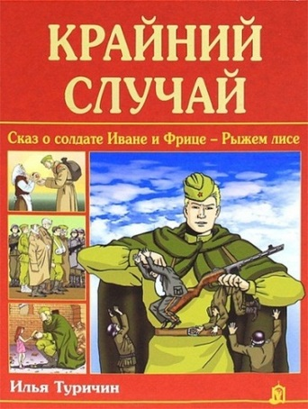
Аркадий Гайдар. Сказка о Военной Тайне, о Мальчише - Кибальчише и его твердом слове Главный герой произведения — простой мальчишка с чистым и мужественным сердцем, он совершает подвиг во имя светлого будущего. Мальчиш-Кибальчиш, будучи маленьким, примчался на помощь своему отцу и брату. Он не побоялся вместе с товарищами вступить в борьбу с буржуинами и пошёл до конца. Гордый и непокорный, Мальчиш погиб, но не открыл Военной тайны врагам. Он умер, но память о нём навсегда осталась в сердцах людей. | 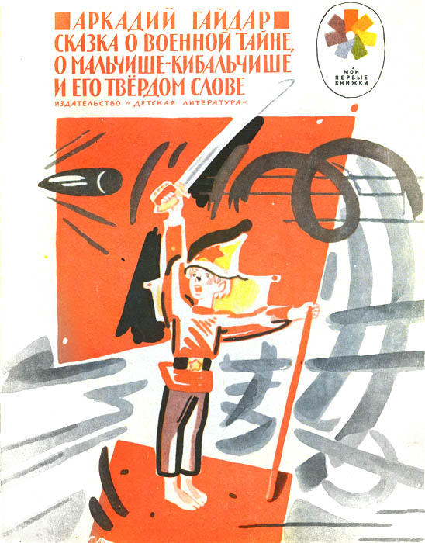
Валентин Катаев. Сын полка  Валентин Петрович Катаев, русский писатель и драматург, прошёл Великую Отечественную войну и не понаслышке знал о том горе, которое она принесла нашей стране, лишив тысячи ребят детства. В 1944 году Катаев написал повесть "Сын полка". Это яркий, правдивый рассказ о непростой судьбе Вани Солнцева, воевавшего наравне со взрослыми солдатами и доказавшего, что подвиг - это не только смелость и героизм, но и великий труд, несгибаемая воля и огромная любовь к Родине.  Для среднего школьного возраста. | 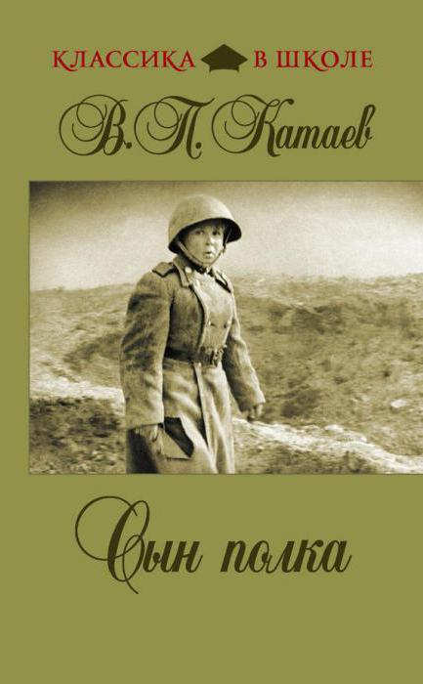
Борис Васильев. Завтра была война. А зори здесь тихие. В списках не значился  Произведения Бориса Львовича Васильева составляют золотой фонд литературы о Великой Отечественной войне, а снятые на их основе кинофильмы стали поистине культовыми. Писатель сам прошел трудными дорогами войны, поэтому его военная проза отличается психологической достоверностью и особой искренностью.  В книгу вошли самые пронзительные произведения Б. Л. Васильева о войне - "А зори здесь тихие...", "Завтра была война" и "В списках не значился". Помимо высокого трагизма, от которого сжимается сердце, они пропитаны нежностью и любовью, патриотизмом и чувством нравственного долга. | 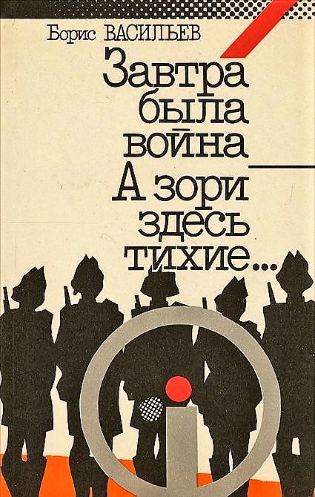
Виктор Некрасов. В окопах Сталинграда  Повесть В. Некрасова "В окопах Сталинграда" стала одной из первых книг о войне, написанных объективно, достоверно, без украшательств, без сокрытия правды, став фактически программным произведением "психологического натурализма" - новой тенденции в военной литературе - в 1946 году. Автор, бывший на фронте с 1941 по 1944 год, сам участвовавший в Сталинградской битве, избежал романтической поэтики, парадного изображения войны, ушел от идеологических стереотипов. Конфликт нравственного характера раскрыт в повести в противостоянии людей, укрывающихся за красивыми фразами, и молчунов, проливающих свою кровь за свободу родной земли.  Повесть "В окопах Сталинграда" принесла В. Некрасову настоящую славу, поразив читателя искренностью, достоверностью изображения событий, прямотой. | 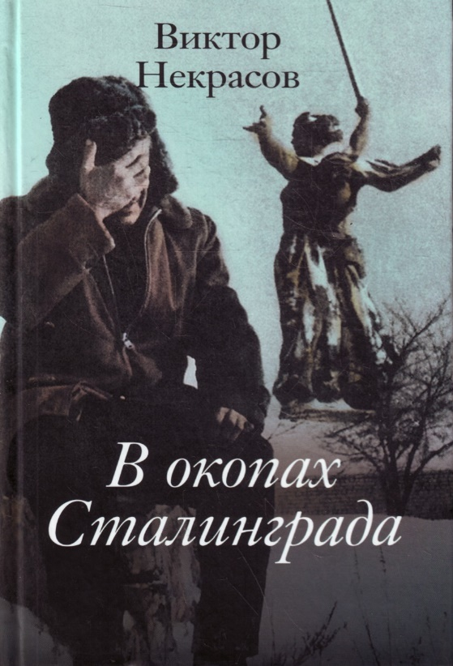
Василь Быков. Обелиск. Сотников  Общей для всех героев военных произведений Василя Быкова (1924-2003) является ситуация выбора, в которой оказываются персонажи его книг - между героической смертью и позорной жизнью предателя.  В повести "Сотников" Быков исследует взаимосвязь людей и обстоятельств, проблему самоопределения человека на войне.  "Обелиск" - это реквием о тех, кто погиб в войну, и о тех, кто выжил, но продолжает быть бойцом - за справедливость, за восстановление имен и подвигов погибших.  Две широко известные повести писателя рассказывают о мужестве и героизме белорусских партизан в борьбе с фашистскими оккупантами. | 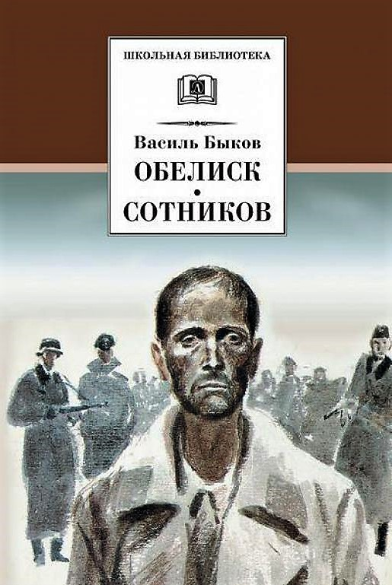
Владимир Богомолов. Иван. В августе 44-ого…  Произведения, вошедшие в книгу, давно и хорошо известны читателю - повесть "Иван" и роман "Момент истины" ("В августе 44-ого"). Они рассказывают о патриотизме и мужестве советских людей, не щадящих своей жизни в боях за родину. | 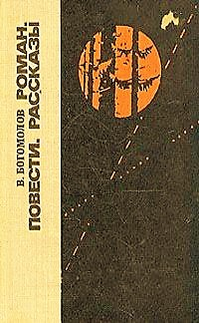
Александр Твардовский. Василий Теркин  А. Т. Твардовский на себе испытал тяжесть фронтовых будней, пройдя в качестве военного корреспондента две войны - советско-финскую и Великую Отечественную. Поэтому поэт смог так точно описать русского воина - смекалистого и находчивого, ловкого и умелого, отважного и человечного. И одновременно рассказать страшную правду о войне. Поэма сразу же стала известной, и не просто известной - отдельные главы прозвучали по радио, солдаты заучивали отрывки наизусть и читали на привалах, бережно передавали друг другу вырезки из газет. "Василий Теркин" - одна из самых правдивых и жизнеутверждающих книг о войне, по праву вошедшая в золотой фонд отечественной литературы. | 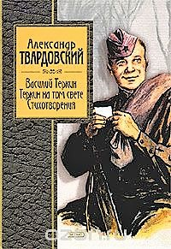
Юрий Бондарев. Горячий снег  Юрий Бондарев — выдающийся русский писатель, прошедший в годы войны от Сталинграда до Чехословакии. События романа «Горячий снег» разворачиваются в холодном декабре 1942 года под Сталинградом, южнее блокированной советскими войсками 6-й армии генерала Паулюса, когда одна из наших армий сдерживала в приволжской степи удар танковых дивизий фельдмаршала Манштейна, который стремился пробить коридор к армии Паулюса и вывести её из окружения. От успеха или неуспеха этой операции в значительной степени зависел исход битвы на Волге. Время действия романа ограничено всего несколькими днями, в течение которых герои Юрия Бондарева самоотверженно обороняют крошечный пятачок земли от немецких танков.  Плотность времени столь высока в романе, что возникает ощущение перехваченного дыхания. Гибель героев накануне победы, преступная неизбежность смерти заключает в себе высокую трагедийность и вызывает протест против жестокости войны и развязавших её сил. | 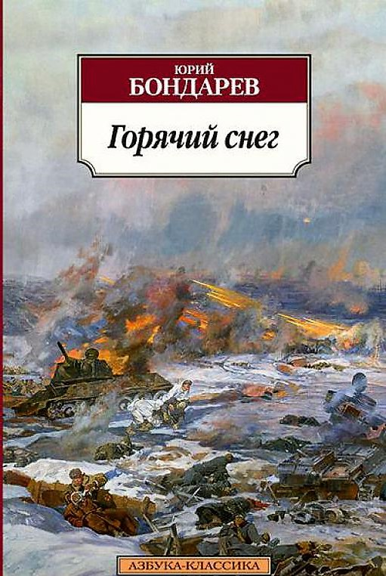
Михаил Шолохов. Они сражались за Родину  Михаил Александрович Шолохов - один из наиболее значительных писателей русской советской литературы. Роман "Тихий Дон" принес автору мировую известность и Нобелевскую премию в 1965 году.  В настоящую книгу вошли рассказы разных лет о Великой Отечественной войне, которые любимы читателями многих поколений "Наука ненависти", "Судьба человека" и главы из романа "Они сражались за Родину" - по этому роману Сергей Бондарчук в 1975 году снял одноименный художественный фильм, ставший безусловным шедевром на все времена. | 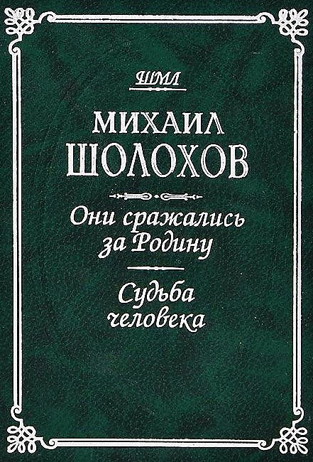
Борис Полевой. Повесть о настоящем человеке  "Повесть о настоящем человеке", самое знаменитое произведение Бориса Полевого, вышла сразу после войны в 1946 году и принесла автору славу и общенародную любовь. Книга выдержала десятки переизданий и была переведена на многие языки. "В жизни всегда найдется место подвигу," - эти горьковские строчки могли бы стать эпиграфом к легендарной книге Полевого, рассказывающей об удивительной судьбе советского летчика-аса Алексея Мересьева, жизнь которого является примером мужества, несгибаемой воли и стойкости. | 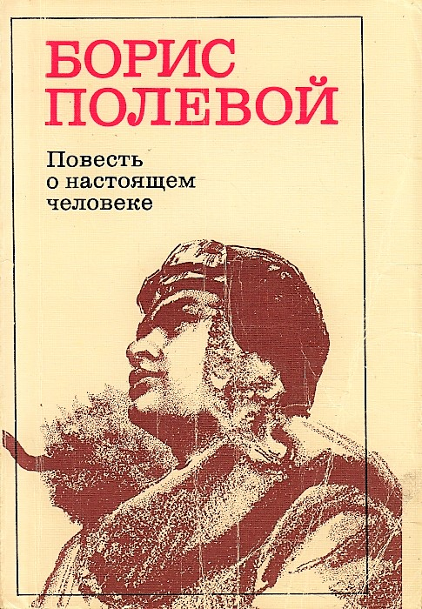
Вячеслав Кондратьев. Сашка  Имя Вячеслава Кондратьева сразу привлекло к себе внимание читателей, когда в журнале «Дружба народов» появилась его первая повесть «Сашка».  «История «Сашки» — это история человека, оказавшегося в самом трудном месте и на самой трудной должности — солдатской» — так определил содержание повести Константин Симонов в своем предисловии к ней.  Настоящая книга — первая книга писателя. Повести и рассказы, вошедшие в нее, — о войне, о ее страшных и героических буднях, о людях, сумевших в нечеловечески трудных условиях сохранить в себе человеческое, ежедневно совершавших свой солдатский подвиг во имя победы. | 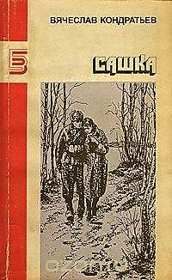
Юлиан Семенов. Семнадцать мгновений весны  Юлиан Семенович Семенов - русский писатель, историк, поэт, журналист, автор культового романа о Штирлице, легендарном советском разведчике. Макс Отто фон Штирлиц (полковник Максим Максимович Исаев) завоевал любовь миллионов читателей и стал по-настоящему народным героем. Многие годы Юлиан Семенов получал письма от читателей с адресом на конверте: "Москва, Союз писателей, Семенову для Исаева-Штирлица". Разные люди, разных возрастов, национальностей, вкусов, вспоминал Семенов, просили дать адрес Максима Максимовича Исаева, чтобы начать с ним переписку. Роман "Семнадцать мгновений весны" был опубликован в 1970 году, и уже через три года состоялась его экранизация, сценарий также был написан Юлианом Семеновым. Телефильм имел оглушительный успех и по сей день остается хитом российского кинематографа. | 